第一題:

總分35%，共5比測資(stop也算一筆)，1筆7%

若每個單獨窗戶都有印對，順序也對，但如果窗戶間有其他的空格或符號-3.5

不能續輸入 -5

-測資1

-input:

1

5

5

1

1

\*

-output



-測資2

-input:

2

3

3

1

1

%

-output

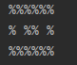

-測資3

-input:

6

7

5

2

2

#

-output

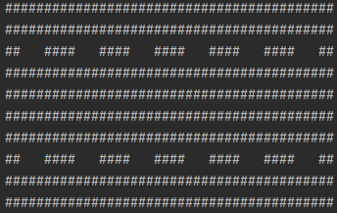

-測資4

-input:

20

5

6

1

5

-

-output

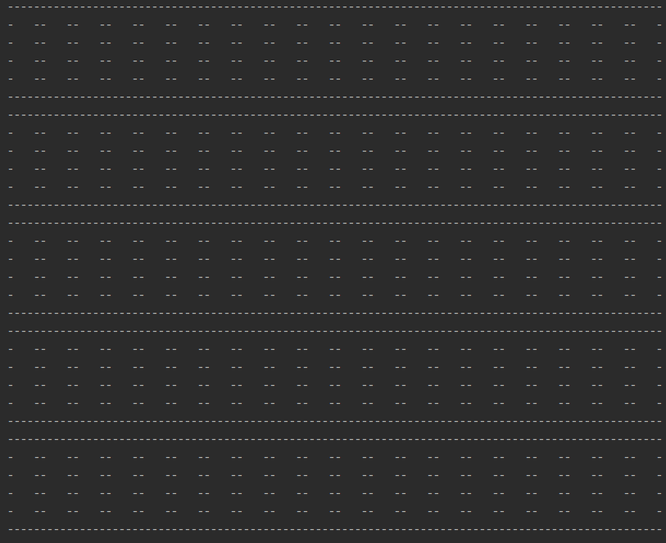

-測資5

-input:

stop

-output

